МБОУ Майинская средняя общеобразовательная школа им.В.П.Ларионова с углубленным изучением отдельных предметов

Республиканская выставка- конкурс достижений юных опытников сельского хозяйства «Урожай - 2020»,
приуроченной к 105-летию Героя Социалистического Труда Г.Е. Бессонова

Исследовательская работа
«Выгонка нарциссов
в зимний период»

Работу выполнила:
Куприянова Аня, ученица 8 а класса
Руководитель:
Прокопьева О.И.,
мастер производственного обучения

Село Майя, 2020 г.
Паспорт научно-исследовательской работы

- Название научно-исследовательской работы: «Выгонка нарциссов в зимний период».
- Руководитель проекта: Прокопьева Октябрина Ивановна учитель биологии, мастер производственного обучения, первая квалификационная категория.
- Учебные дисциплины, близкие к теме проекта: биология, окружающий мир, экология, технология.
- Возраст учащихся, на который рассчитана работа: 13 лет.
- Состав научно-исследовательской группы: ученица 8 класса.
- Продолжительность исследования: долгосрочный.
- Конечный результат: доказать гипотезу о том, что луковичные цветы можно вырастить не только в саду, но и в зимнее время года в комнатных условиях.
- Тип исследования
- По предметно-содержательной области: моноисследование.
- По числу участников: индивидуальное.
- По доминирующей деятельности учащихся: опытно-экспериментальное.
- По продолжительности: долгосрочное.
- По характеру контактов между участниками: производственное.

Цели исследования:
- Изучить способы выращивания луковичных растений в зимнее время года в домашних условиях.
- Получить цветы гиацинтов, тюльпанов и крокусов к определённому времени в комнатных условиях (например, ко Дню Святого Валентина).
Задачи исследования:
- Изучить литературу о нарциссах
- Создать оптимальные условия для их выгонки.
- Сравнить сроки развития крокусов, тюльпанов и гиацинтов.
- Получить цветущее растение к намеченной дате.
- Используя различные источники, проводя опыты и наблюдения, получить информацию для доказательства гипотезы.
- Научиться представлять результаты поиска в различных видах (реферат, фотографии, презентация).
- Повышение творческой, познавательной активности и учебной мотивации.
Гипотеза:
Можно ли получить цветущее луковичное растение зимой?

Актуальность темы:
Заключается в том, что, изучив сроки цветения нарциссов, можно получить цветущее растение к определённой дате и порадовать этими цветами близкого человека.
Объект исследования:
Луковичные растения: нарцисс ( сорта Шантерель, Свирл, Акита )
Предмет исследования:
Процесс выращивания луковичных растений в зимний период в комнатных условиях к определённому сроку.
Методы исследования:
- изучение литературы и обобщение полученной информации;
- проведение эксперимента;
- наблюдения.

Содержание
I. ВВЕДЕНИЕ
II. ОСНОВНАЯ ЧАСТЬ
1. Литературный обзор по теме
1.1 Нарцисс
1.2. Условия выгонки луковичных растений
2. Практическая часть работы
2.1. Выгонка нарцисс
III. ВЫВОДЫ
IV. РЕКОМЕНДАЦИИ
V. СПИСОК ИСПОЛЬЗУЕМОЙ ЛИТЕРАТУРЫ
VI. ПРИЛОЖЕНИЯ

I. ВВЕДЕНИЕ
В известной сказке С. Я. Маршака «Двенадцать месяцев» капризная принцесса требовала доставить во дворец к Новому году корзину подснежников. Чтобы выполнить ее желание, другим персонажам пришлось устраивать природные катаклизмы. А можно ли сказку сделать былью и заставить весенние цветы цвести зимой?
Выращивать первоцветы не в сезон, а к Рождеству или Пасхе люди научились достаточно давно, и сегодня никого не удивишь тюльпанами в сентябре. Но самому вырастить зимой ландыши, крокусы, нарциссы, тюльпаны, гиацинты - значит совершить маленькое чудо. Весенние цветы на окне, когда за стёклами бушует зима, не это ли настоящее волшебство. А как приятно преподнести в подарок близкому человеку цветущее растение с приятным ароматом, растущее в горшке.
Многие луковичные растения, которые обычно растут весной в саду, можно выращивать в комнатных условиях.
Начиная эксперимент, я немного сомневалась, удастся ли получить цветущие нарцисс: шантерель, акита, свирл в домашних условиях, ведь для этого необходимо создать растению условия для более раннего, чем в природе цветения. Перед тем, как приступить к посадке Шантерель, Акита, Свирл я постаралась, как можно больше узнать об этих растениях.
II. ОСНОВНАЯ ЧАСТЬ
1. Литературный обзор по теме
1.1. нарцисс( Шантерель )
Нарцисс - научное название - Narcissus Poeticus. Происходит от греческого слова ( narkao)- одурманивать, ошеломлять, что вероятно связано с луковицами, ядовитые свойства которых известны с глубокой древности, или может быть связано с одурманивающим запахом цветков.

1.4. Условия выгонки луковичных растений

Выгонка - это досрочное цветение при сокращении периода покоя. Часто понятие "выгонка" распространяется на любой процесс получения цветущих растений в сроки, отличные от природных. Взяв за основу день, когда цветы должны раскрыться и порадовать к празднику, от него в обратном порядке отсчитывается продолжительность периода выгонки к сроку.
В домашних условиях лучшими растениями для зимней выгонки являются луковичные: нарциссы, тюльпаны, амариллисы др. При выгонке они мирятся с недостатком света, поэтому их можно содержать в любых комнатах по отношению к сторонам света. Для выгонки отбирают крупные, совершенно здоровые, плотные и тяжеловесные луковицы.
Для гарантированного цветения луковицы должны пройти период охлаждения и хорошо укорениться. Создавая такие условия для выгонки, необходимо как можно ближе приблизиться к природным условиям.
Всякой луковице необходим отдых. Поэтому приготовленные для выгонки луковицы, завёрнутые в бумагу, следует месяц подержать в прохладном месте при температуре +4 - +9°С. В бытовых условиях таким местом может стать холодильник.
Для посадки можно воспользоваться любым рыхлым водо- и воздухопроницаемым субстратом с нейтральной реакцией, а также чистым песком или керамзитом, или же использовать смесь этих компонентов, качество цветения от этого зависеть не будет.
Луковицы нарцисс сажают поодиночке в горшки, шириной вверху от 10 см. Луковицы нарцисс должны слегка выступать над поверхностью земли, а луковицы других растений следует располагать глубже. Слишком высокая посадка луковиц не вредна для них, но это некрасиво на вид.
Луковицы нарцисс укладывают на расстоянии 2.5 см друг от друга и присыпают слоем земляной смеси, толщиной не более 2.5 см. Такая плотная посадка луковиц крокусов позволяет высаживать по несколько растений в один горшок. Горшки с луковицами убирают в холодильник или подвал. Укореняются крокусы и гиацинты не менее двух месяцев.
Выгонку можно начинать только тогда, когда ещё в темном помещении гиацинты дадут новый рост длиной 4 - 5 см, а крокусы 2 - 3 см. За время хранения луковицы развивают корневую систему. Их заносят в помещение потеплее +10 - +12°С, а через 3-5 дней температуру повышают до 20°С и начинают умеренно поливать.
На ночь ёмкости можно переносить в более прохладное помещение. Чтобы цветы постепенно привыкали к свету, первые два-три дня их нужно на несколько часов в день прикрывать темной тканью или бумагой.
Цветение растений зависит от температуры воздуха. Для нарцисс оптимальная температура +15 - +20°С. При такой температуре цветение продолжается 7-10 дней. Оптимальная температура для нарцисс в период цветения +10 - +15 °С. При температуре 20°С и выше крокусы отцветают за несколько часов или за день. Для продления цветения в ночное время понижается температура, допускается минусовая температура (-1 - -3°С). Полив проводят тогда, когда просохнет верхний слой земли. Оставшаяся вода из поддона обязательно сливается.
2. Практическая часть работы
Изучив литературу по выбранной теме, я узнала, что нарциссы приспособлены расцветать довольно рано - едва пригреет солнце и растает снег, так как все необходимые запасы для этого у них сосредоточены в луковице. И если создать им дома сначала непродолжительную зиму, а потом весеннюю оттепель, они откликнутся цветением.
В середине августа в цветочном магазине были куплены луковицы нарцисс сорта Шантерель диаметром 4,9 см, Свирл 2,6 см , Акита 7 см. Узнать сорт купленных растений я не смогла, поэтому выбирала цветы в окраске.
Приготовленные луковицы я поместила в бумажные пакеты и 10 сентября положила в холодильник (температура + 7 °С). 10 октября я высадила луковицы в грунт. Почву для посадки выбрала плодородную. На дно горшка насыпала дренаж – керамзитовые шарики.
Луковицу нарцисса посадила неглубоко, так, чтобы была видна верхушка. Луковицы нарцисс посадила на разной глубине в один горшок, присыпав слоем земляной смеси, толщиной не более 1,5 см. Луковицу нарцисса посадила в горшок не очень глубоко. Полила и поставила горшки с растениями в прохладное темное место (подпол, температура + 10°С). Там растения укоренились и дали ростки.
Сначала они стояли на противоположной от окна полке, чтобы ростки постепенно привыкли к теплу и свету. Затем я поставила их на окно. Чтобы увеличить световой день.
Теперь начинается самая интересная часть моего эксперимента: наблюдение и сравнение. Смогут ли луковички пережить вместе с нами зимние холода и порадовать нас прекрасным благоуханием своих цветов.
Свои наблюдения я заносила в таблицу наблюдений.

III. ВЫВОДЫ
1. В результате проделанной работы я изучила литературу о раннецветущих растениях – Свирл, Шантерель, Акита ознакомилась с условиями выгонки этих растений.
2. На основании полученных знаний я смогла получить цветущие растения, но раньше намеченного срока.
3. Я подтвердила гипотезу о возможности получения цветущих нарцисс в зимнее время.
4. Я выяснила, что при одинаковых условиях выгонки для получения цветущего нарцисс луковицу нужно высаживать за 3,5 месяца до необходимой даты, а луковицу нарцисс - за 3 месяца и 6 дней до необходимой даты, учитывая все периоды развития.

IV. РЕКОМЕНДАЦИИ
Исходя из советов, данных в литературных источниках и собственных наблюдений, я рекомендую:
- для выгонки выбирать крупные луковицы не менее 4 см;
- соблюдать основные этапы выгонки этих растений и температурный режим;
- если растения развивают густую зеленую массу в ущерб бутонам, необходимо перенести горшок в прохладное темное место на день или два (не дольше, иначе листья могут потерять яркий зеленый окрас);
- чтобы продлить период цветения необходимо в ночное время понижать температуру воздуха.

ПРИЛОЖЕНИЯ

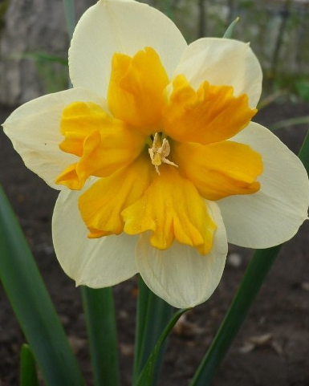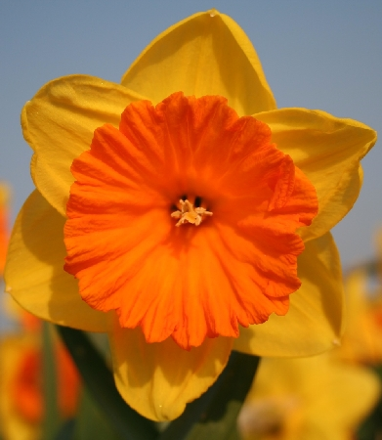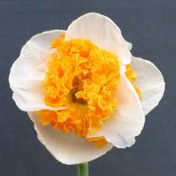
Шантерель Акита Свирл 